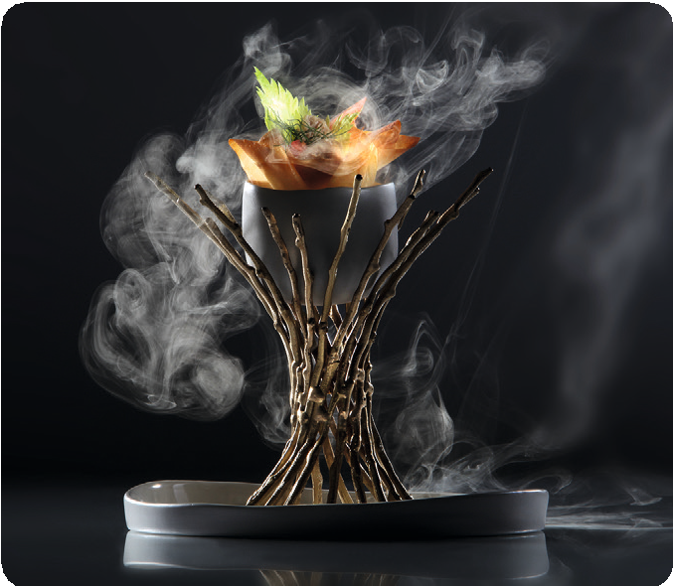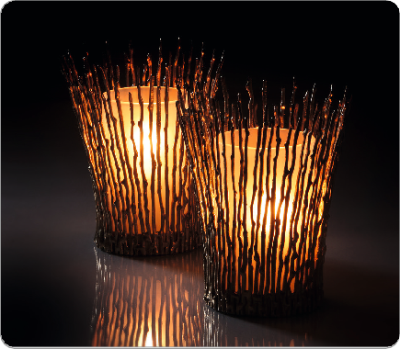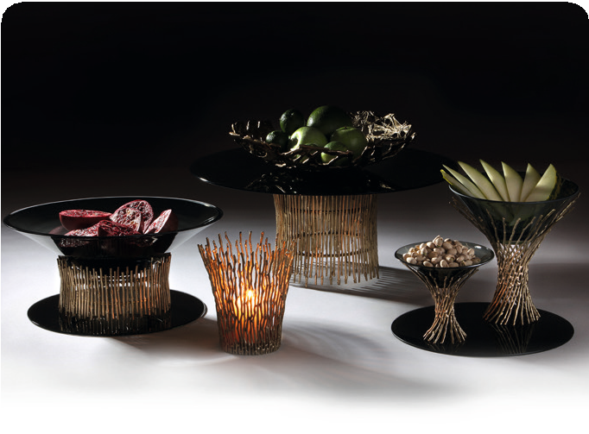„Somnia”

Die Goldene Zweige, sorgfältig zum Bündel geschnürt wirken auf den ersten Blick wie Reisigbesen und geflochtene Objekte der besonde- ren Art.

Die Buffetdisplays und Leuchten der Serie „Somnia“ bestehen aus organisch geformten, filigranen Stäbchen welche aus massivem Messing im traditionellen Sandgussverfahren entstehen. Diese, an dürre Äste erinnernden Einzelteile werden anschließend in aufwendi- ger Handarbeit zu beeindruckenden Unikaten vereint.

Die mattgoldene Oberfläche der Serie „Somnia“ harmonisiert elegant mit dem grauen Glas der mundgeblasenen Schalen, welche speziell an die Form der kleineren Gestelle angepasst wurden. Die beiden größeren Buffetständer bilden eine edle Basis für Schalen und Buf- fetplatten aller Art.

Optional erhältliche Kappen aus schwarzem Gummi können bei Bedarf zur Verbesserung der Rutschfestigkeit und zum Schutz von empfindlichen Möbeloberflächen aufgesteckt werden. Die kleinste Version dieser Kunstwerke versteht es auch auf dem gedeckten Tisch zu beeindrucken. Ein Gruß aus der Küche, in ein Nest aus gol- denen Zweigen gebettet, wird dem Gast lange in Erinnerung bleiben.

Das Windlicht der Serie „Somnia“ wurde mit einer massiven Boden- platte mit hochgezogenem Rand versehen. Diese Basis verhindert das Auslaufen von Wachs und schützt die Tischfläche vor Über- hitzung. Weiterhin bildet sie die Fassung für einen entnehmbaren Zylinder aus hitzebeständigem Glas, welcher durch seine satinierte Oberfläche die Lichtstimmung verstärkt und gleichzeitig die Flamme vor Wind schützt.

Dieses außergewöhnliche Lichtobjekt erzeugt durch Kerzenlicht faszinierende Effekte und taucht das Ambiente in eine behagliche Atmosphäre.

WWW.ZIEHER.COM

03/2022
Zieher KG, Kulmbacher Straße 15, D - 95502 Himmelkron • Marketing: +49 9273 9273-68 • presse@zieher.com
Im Pressebereich unter www.zieher.com finden Sie alle Pressemitteilungen inkl. Bildmaterial als Download.

